Czym są dopalacze?

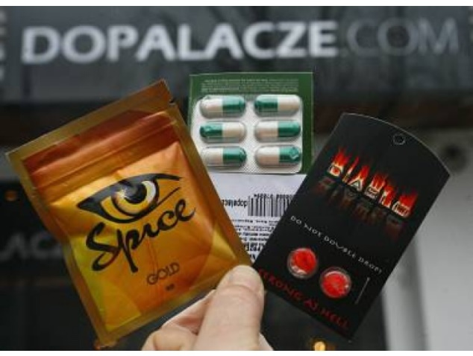
W ostatnim czasie wiele osób otarło się o śmierć, eksperymentując z dopalaczami. Dopalacze, podobnie jak narkotyki, zawierają substancje psychoaktywne działające na układ nerwowy człowieka w podobny sposób do dotychczas znanych narkotyków, czyli wywołują
w organizmie określone stany – odurzenia, pobudzenia, euforii, halucynacje. Substancje te są zarówno produkowane przez człowieka (czyli syntetyczne), jak i pozyskiwane z roślin. „Dopalacze” zawierają niezwykle groźne substancje dla zdrowia i życia osoby, która je zażyje. Środki tego rodzaju są produkowane głównie po to, aby ominąć obowiązujące zakazy antynarkotykowe, stąd ich skład chemiczny ulega ciągłej ewolucji. Ponadto producenci tego rodzaju środków nie podają zwykle ich pełnego składu chemicznego, zaś potencjalnych związków chemicznych o działaniu psychoaktywnym, które stosunkowo łatwo jest otrzymać, jest co najmniej 12 tysięcy. Większość „dopalaczy” charakteryzuje się tym, że już
w niewielkich dawkach działają na ośrodkowy układ nerwowy (czyli na mózg). Dlatego bardzo łatwo można je przedawkować, co prowadzi do poważnych konsekwencji dla zdrowia fizycznego i psychicznego, a nawet śmierci. Nie wiadomo, jakie substancje znajdują się w „dopalaczach” i w jakich ilościach, w związku z czym niezbadany jest sposób oddziaływania na pracę różnych organów wewnętrznych, jak bardzo mogą zaszkodzić osobie, która je zażyła i jaka dawka może być śmiertelna. Dlatego osobom, które zażyły te produkty może być trudno udzielić skutecznej pomocy medycznej. Po drugie „dopalacze” produkowane są w niesterylnych warunkach, często w związku z tym znajdują się w nich różne zanieczyszczenia, które dodatkowo oddziaływają negatywnie na organizm
i przyczyniają się do utraty zdrowia osób, które zażyły tych narkotyków.
Generalnie można podzielić je na 3 grupy:
- środki pochodzenia głównie roślinnego (susze, kadzidełka), które stosuje się tak jak tytoń (pali w fajkach, czy wykonuje z nich tzw. skręty) lub spala w pomieszczeniu tak jak kadzidełka;
- środki pochodzenia głównie syntetycznego, sprzedawane w formie tabletek lub proszków w torebkach, które zawierają zazwyczaj rozmaite mieszanki różnych grup związków działających psychoaktywnie;
- środki syntetyczne zawierające jedną, konkretną substancję, która (jeszcze) nie jest zakazana, sprzedawane w postaci znaczków do lizania, małych pigułek i w innych formach.
Do objawów lekkiego zatrucia dopalaczami należą: nadmierną potliwość, oczopląs, szczękościsk, nudności, wymioty, omamy słuchowe i wzrokowe, bóle głowy, bóle
w klatce piersiowej, zaburzenia rytmu serca, bezsenność, problemy z koncentracją, stany lękowe. Do poważniejszych, stanowiących już zagrożenie życia: zawał serca, udar mózgu, stany agresji, które mogą zakończyć się próbą samobójstwa lub zabójstwa, śpiączka, niewydolność nerek, wątroby. Dopalacze są szczególnie niebezpieczne dla osób, które cierpią na schorzenia przewlekłe – np. alergików, cukrzyków, dla osób z osłabionym układem odpornościowym i dla tych wszystkich, którzy znajdują się jeszcze w okresie rozwojowym,
a więc dla dzieci i młodzieży.
Wśród objawów, które mogą świadczyć o zażyciu dopalaczy, można wymienić ponadto: stany lękowe, nagły wzrost ciśnienia tętniczego, rozrywający ból głowy, migotanie przedsionków.

Dopalacze, stanowią preparaty zawierające w swym składzie substancje psychoaktywne, które zagrażają życiu i zdrowiu. Ich produkcja, sprzedaż i reklamowanie są w Polsce ustawowo zakazane. Większość dopalaczy ma postać tabletek lub mieszanek do palenia
Producenci cały czas modyfikują skład chemiczny dopalaczy. Często mieszkanki te okazują się śmiertelne dla organizmu. Zwracajmy uwagę na zachowanie naszych najbliższych, na środowisko, w jakim przebywają. Wystarczy naprawdę chwila, by doszło do tragedii, ale wystarczy jedna decyzja, by zapobiec, by pomóc, by uratować. Apelujemy o przekazywanie wszelkich informacji o dopalaczch do każdej najbliższej jednostki Policji.
Zabezpieczony przez policjantów z kraju tzw. "Mocarz" ma postać zielonego suszu roślinnego przeznaczonego do palenia. Przeprowadzone badania wykryły w nim syntetyczne kanabinoidy, po wypaleniu których występują efekty bardzo podobne do tych, jakie wywołuje marihuana i haszysz, tyle że nawet kilkaset razy silniejsze. Efektem ich zażycia są m.in. zmiana nastroju i samopoczucia, błogostan, euforia, halucynacje, czasami depresja, apatia i urojenia. Następuje wzrost ciśnienia krwi, tachykardia, przekrwienie gałek ocznych, zaburzenia koordynacji ruchowej, zawroty głowy, zaburzenia uwagi, wysuszenia śluzówek. Zagrożona jest szczególnie młodzież, u której po przyjęciu tych substancji najczęściej dochodzi do trwałych zmian funkcji ośrodkowego układu nerwowego. Badania wskazują na dwukrotnie większe zagrożenie wystąpienia psychozy schizofrenicznej.
Prosimy, aby rodzice zwracali szczególną uwagę, czy opisane efekty zachowania po dopalaczach nie występują u ich dzieci. Podobnie, jak znaleziony w mieszkaniu, czy ubraniu dziecka susz roślinny, może to być sygnałem, że dziecko zażywa narkotyki. Wtedy, aby zapobiec najgorszemu, konieczna jest właściwa i szybka reakcja.

Ostatnio w kraju odnotowano wiele przypadków zatrucia narkotykami, tzw. dopalaczami. Do szpitali trafiło kilkadziesiąt osób z ostrym zatruciem organizmu. Policjanci apelują i ostrzegają, aby nie kupować i nie zażywać takich substancji. Producenci i sprzedawcy dopalaczy kierują się przede wszystkim zyskiem, za nic mając ludzkie życie. Sprzedając dopalacze – sprzedają śmierć!

Te groźne dla życia substancje wciąż sprzedawane są w zakamuflowany sposób - żądni zysku dilerzy używają mylących nazw oferując na przykład "środki kolekcjonerskie" czy "produkty o magicznej mocy". Takie mylące rozmywanie odpowiedzialności za wprowadzanie do obrotu środków zabronionych prawem może zwieść kogoś, kto nie będąc świadomym zagrożeń sięgnie po produkt. Bądźmy rozważni - substancje wchodzące w skład tzw. dopalaczy zostały wpisane do Wykazu środków odurzających i substancji psychotropowych nie bez powodu - to są substancje niebezpieczne dla zdrowia i życia ludzkiego.
Szkodliwość tych substancji wiąże się m.in. z tym, że uzależniają równie mocno (a niekiedy nawet mocniej) niż narkotyki, a niejednokrotnie stanowią poważne zagrożenie dla życia z uwagi na nieprzewidywalność składu chemicznego.
Co robić, gdy pojawi się uzależnienie od tych substancji - gdzie szukać pomocy?
800 060 800 – Bezpłatna, całodobowa infolinia Głównego Inspektora Sanitarnego. Pod tym numerem telefonu możemy uzyskać informacje na temat negatywnych skutków zażywania dopalaczy oraz o możliwościach leczenia. Infolinia jest także przeznaczona dla rodziców, którzy mają wątpliwości czy ich dzieci zażywają dopalacze. Na infolinię GIS można przekazywać także informacje, które mogą ułatwić służbom dotarcie do osób handlujących tymi nielegalnymi substancjami.
116 111 – Telefon Zaufania dla Dzieci i Młodzieży. Służy on młodzieży i dzieciom potrzebującym wsparcia, opieki i ochrony. Zapewnia dzwoniącym możliwość wyrażania trosk, rozmawiania o sprawach dla nich ważnych oraz kontaktu w trudnych sytuacjach. Telefon prowadzi Fundacja Dzieci Niczyje. Linia jest dostępna codziennie w godzinach 12:00 – 20:00, pomoc online dostępna na www.116111.pl/napisz. Tylko w 2014 roku specjaliści przeprowadzili 3205 rozmów dotyczących dopalaczy.

